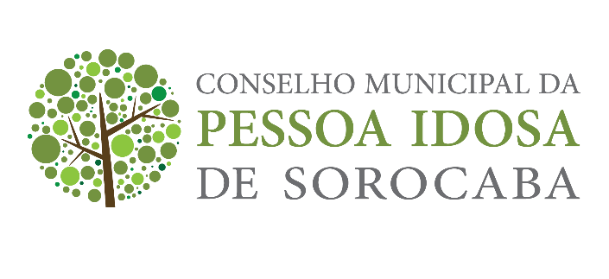

PAUTA 21ª Reunião Ordinária
04 de setembro de 2025
1 – Presidente
- Abertura
- Aprovação da ata anterior (20ª Reunião Ordinária)

2 - Secretaria
- E-mails recebidos (anexo)
- Oficios enviados (anexo)

3 – Tesouraria
- Apontamentos mensais
- Extrato bancário

4 – Comissão de Visitas e Fiscalizações
- Visitas realizadas

5 – Assuntos Gerais (Presidente)

- Comissão organizadora da assembleia de eleição dos representantes da sociedade civil para a gestão 2026-2027 do Conselho Municipal da Pessoa Idosa – composta por 4 conselheiros do poder público.

- Projeto: Etarismo na escola – criado a comissão de planejamento: Marlene, Claudia, Fabiana, Flávia, Renata, Simone e Sônia – em tratativas com a Sra Rossenilda (Dirigente Regional de Ensino de Sorocaba) e João (assessor).

- Conferência Estadual – Consulta Pública do Regimento Interno da XVI Conferência Estadual da Pessoa Idosa.

- Dados indicadores - Fevereiro/2025 – Vigilância Socioassistencial – População idosa.
- Edital dos Eixos– Regimento Interno do CMPI – Cartilha da Pessoa Idosa

